**INSTRUKCJA UŻYTKOWANIA**

**Instrukcja oryginalna**



**KD681**

**WAŻNE ─ Należy upewnić się, że osoby, które mają używać tego urządzenia, dokładnie przeczytały i zrozumiały niniejszą instrukcję obsługi przed przystąpieniem do obsługi**

**ZAWARTOŚĆ**

1.INFORMACJE DOTYCZĄCE BEZPIECZEŃSTWA.................................... 1

2. FUNKCJA STEROWANIA.......................................... 3

3. KONTROLA PRZED OPERACJĄ.......................................... 5

4. DZIAŁANIE............................................................ 7

5.KONSERWACJA OKRESOWA................................................ 10

6.ROZWIĄZYWANIE PROBLEMÓW............................................................ 14

7. PRZECHOWYWANIE............................................................... 15

8.SPECYFIKACJE............................................................... 16

9.SCHEMAT OKABLOWANIA................................................ 17

**! OSTRZEŻENIE ──────────────────────────────────**

PRZECZYTAJ I ZROZUM TĘ INSTRUKCJĘ CAŁKOWICIE PRZED OBSŁUGĄ URZĄDZENIA.

──────────────────────────────**───────**───

### 1.INFORMACJE DOTYCZĄCE BEZPIECZEŃSTWA

#### 1)SPALINY SĄ TRUJĄCE

* Nigdy nie należy obsługiwać silnika w zamkniętym miejscu, ponieważ może to spowodować utratę przytomności i śmierć w krótkim czasie. Pracuj z silnikiem w dobrze wentylowanym pomieszczeniu.

#### 2)PALIWO JEST WYSOCE ŁATWOPALNE I TRUJĄCE

* Zawsze wyłączaj silnik podczas tankowania
* Nigdy nie tankuj podczas palenia lub w pobliżu otwartego ognia.
* Uważaj, aby nie rozlać paliwa na silnik lub tłumik podczas tankowania.
* W przypadku połknięcia jakiegokolwiek paliwa, wdychania oparów paliwa lub dostania się ich do oczu, należy natychmiast udać się do lekarza. Jeśli jakiekolwiek paliwo rozleje się na skórę lub ubranie, natychmiast umyj wodą z mydłem i zmień ubranie.
* Podczas obsługi lub transportu maszyny upewnij się, że jest ona utrzymywana w pozycji pionowej. Jeśli się przechyli, paliwo może wyciekać z gaźnika lub zbiornika paliwa.

#### 3)SILNIK I TŁUMIK MOGĄ BYĆ GORĄCE

* Umieść urządzenie w miejscu, w którym piesi lub dzieci prawdopodobnie nie dotkną urządzenia.
* Unikaj umieszczania materiałów łatwopalnych w pobliżu wylotu spalin podczas pracy.
* Trzymaj maszynę co najmniej 1 m( 3 ft) z budynków lub innego sprzętu, w przeciwnym razie silnik może się przegrzać.
* Unikaj pracy silnika z osłoną przeciwpyłową.
* Pamiętaj, aby nosić generator tylko za pomocą uchwytu do przenoszenia.
* Umieść maszynę na płaskim podłożu, aby maszyna swobodnie eliminowała ciepło.

#### 4)ZAPOBIEGANIE PORAŻENIU PRĄDEM

* Nigdy nie należy obsługiwać silnika w deszczu lub śniegu.
* Nigdy nie dotykaj urządzenia mokrymi rękami, ponieważ spowoduje to porażenie prądem.
* Pamiętaj, aby uziemić (uziemić) generator.

Użyj przewodu uziemionego (ziemnego) o wystarczającej pojemności prądowej.

#### 5) UWAGI DOTYCZĄCE POŁĄCZENIA

* Unikaj podłączania generatora do komercyjnego gniazdka elektrycznego.
* Unikaj podłączania generatora równolegle z jakimkolwiek innym generatorem.

### 2.FUNKCJA STEROWANIA

|  |  |  |
| --- | --- | --- |
| (1) Zbiornik paliwa | (2) Korek zbiornika paliwa | (3) Filtr Fuel |
| (4) Uchwyt do przenoszenia | (5) Tłumik | (6) Świeca zapłonowa |
| (7) Dźwignia dławika | (8) Rozrusznik odrzutu | (9) Kurek paliwa |
| (10) Dźwignia hamulca | (11) Koło | (12) Korek wlewu oleju |
| (13) Filtr powietrza | (14) Pompa paliwa | (15) Przełącznik silnika |
| (16) Lampka ostrzegawcza oleju | (17) Lampka kontrolna przeciążenia | (18) Lampa pilotowa AC |
| (19) Ekonomiczny przełącznik sterujący | (20) Osłona DC | (21) Gniazdo DC |
| (22) Terminal naziemny (ziemny) | (23) Gniazdo AC |  |



#### 1)SYSTEM OSTRZEGANIA O OLEJU

Gdy poziom oleju spadnie poniżej niższego poziomu, silnik zatrzymuje się automatycznie. Jeśli nie napełnisz oleju, silnik nie uruchomi się ponownie.

#### 2)PRZEŁĄCZNIK SILNIKA

Przełącznik silnika steruje układem zapłonowym.

(1) "**ON**"

Obwód zapłonu jest włączony. Silnik można uruchomić.

(2) "**STOP**"

Obwód zapłonu jest wyłączony. Silnik nie będzie działał.

#### 3) PRZEŁĄCZNIKSTEROWANIA EKONOMIĄ

Gdyprzełącznik sterowania ekonomią jest włączony " ON", jednostka sterująca ekonomią kontroluje prędkość obrotową silnika zgodnie z podłączonym obciążeniem. Rezultatem jest lepsze podłączenie paliwa i mniejszy hałas.

#### 4)DC OBWÓD OCHRONNY

Osłona obwodu DC wyłącza się automatycznie, gdy obciążenie przekracza moc znamionową generatora.

**UWAGA: ────────────────────────**

* Zmniejsz obciążenie do określonej mocy znamionowej generatora, jeśli wyłączy się osłona obwodu DC.

**───────────────────────────**

**5）POWIETRZE KORKA ZBIORNIKA PALIWA VENTKNOB**

Korek zbiornika paliwa jest wyposażony w pokrętło odpowietrzania, które zatrzymuje przepływ paliwa. Pokrętło odpowietrznika musi być obrócone raz zgodnie z ruchem wskazówek zegara z pozycji zamkniętej. Umożliwi to przepływ paliwa do gaźnika i uruchomienie silnika.

Gdy silnik nie jest używany, dokręć pokrętło odpowietrznika przeciwnie do ruchu wskazówek zegara, aż będzie szczelne dla palców, aby zatrzymać przepływ paliwa.

**6) KUREK PALIWOWY**

Kurek paliwowy służy do dostarczania paliwa ze zbiornika do gaźnika.

#### 7) Dźwignia hamulca

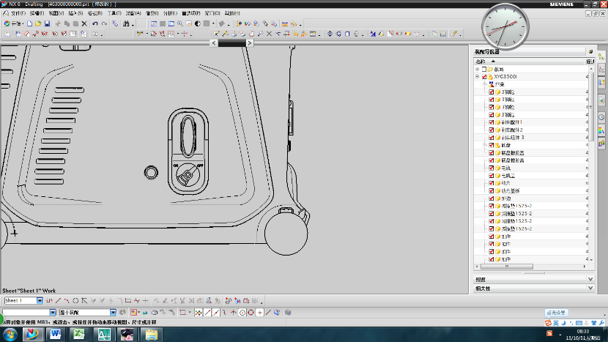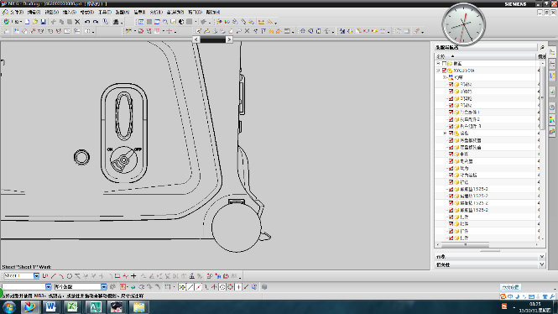Funkcja dźwigni hamulca zapobiega przemieszczaniu się generatora.

1. ②
2. Dźwignia hamulca nie działa, generator może się poruszać.
3. Dźwignia hamulca działa, generatorniemożesię poruszać.

### 3. KONTROLA PRZED OPERACJĄ

**UWAGA: ─────────────────────────**

* Dodaj paliwo więcej niż 5 litrów po raz pierwszy, aby użyć tej maszyny.
* Przy pierwszym użyciu agregatów prądotwórczych, naciskając żarówkę podkładu 6 razy po zatankowanie benzyny
* 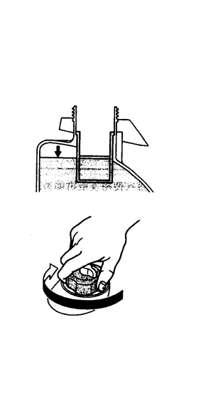Kontrole przed operacją powinny być przeprowadzane za każdym razem, gdy używany jest generator.

**────────────────────────────**

#### 1)SPRAWDŹ PALIWO SILNIKA

* Upewnij się, że w zbiorniku jest wystarczająca ilość paliwa.
* Jeśli poziom paliwa jest niski, napełnij benzyną samochodowy bezołowiowego.
* Pamiętaj, aby użyć ekranu filtra paliwa na szyjce filtra paliwa.
* Zalecane paliwo: Benzyna bezołowiowa.
* Pojemność zbiornika paliwa: **(*patrz strona***  ***16*)**

**OSTRZEŻENIE: ────────────────────────**

* Nie napełniaj zbiornika, gdy silnik jest uruchomiony lub gorący.
* Zamknij kurek paliwa przed tankiem paliwa.
* Uważaj, aby nie dopuścić kurzu, brudu, wody lub innych ciał obcych do paliwa.
* Nie napełniaj powyżej górnej części filtra paliwa, ponieważ może się on przelać, gdy paliwo nagrzeje się później i rozszerzy.
* Dokładnie zetrzyj rozlane paliwo przed uruchomieniem silnika.
* Trzymaj otwarty ogień z daleka.

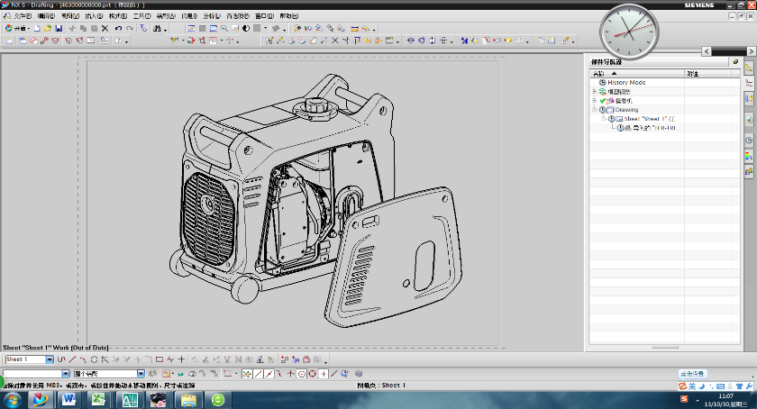**──────────────────────────**

#### 2) Sprawdź OLEJ SILNIKOWY

Make pewien, że olej silnikowy znajduje się na górnym poziomie otworu wlewu oleju. W razie potrzeby dodaj olej.

* Zdejmij korek wlewu oleju i sprawdź poziom oleju silnikowego.
* ****Jeśli poziom oleju jest poniżej dolnej linii poziomu, napełnij go odpowiednim olejem do górnej linii poziomu. Nie wkręcaj korka wlewu oleju podczas sprawdzania poziomu oleju.
* Wymień olej, jeśli jest zanieczyszczony.

#### 3)Uziemienie

Upewnij się, że uziemiasz generator.

### DZIAŁANIE

**UWAGA: ───────────────────────**

* Generator został wysłany bez oleju silnikowego. Napełnij olejem, w przeciwnym przeciwnym przypadku się nie uruchomi.
* Nie przechylaj generatora podczas dodawania oleju silnikowego. Może to spowodować przepełnienie i uszkodzenie silnika

Pióro

**───────────────────────────**

#### 1)URUCHOMIENIE SILNIKA

**UWAGA: ───────────────────────**

* Przed uruchomieniem silnika nie podłączaj aparatu elektrycznego.

**─────────────────────────**

NA

1. Opocząć odpowietrznik powietrza zbiornika paliwa do pozycji "**OPEN**".
2. Obróć dźwignię kurka paliwa do pozycji "**ON** ".
3. Obróć przełącznik silnika w pozycję "**ON**".



1. Obróć dźwignię dławika wpozycję "│ │".
2. Pociągnij powoli uchwyt rozrusznika, aż do odczuwalnego oporu. To jest punkt "kompresji". Przywróć uchwyt do pierwotnego położenia i pociągnij szybko. Nie wyciągaj w pełni liny. Po uruchomieniu pozwól uchwytowi rozrusznika powrócić do pierwotnego położenia, jednocześnie trzymając uchwyt. Chwyć mocno uchwyt do przenoszenia, aby zapobiec przewróceniu się generatora podczas ciągnięcia rozrusznika odrzutu.
3. Rozgrzej silnik.

1. Obróć dźwignię dławika z powrotem do pozycji roboczej.
2. Rozgrzej silnik bez obciążenia przez kilka minut.

#### 2)KORZYSTANIE Z ENERGII ELEKTRYCZNEJ

**1. APLIKACJA AC**

1. Sprawdź, czy lampka kontrolna prądu przemiennego nie ma właściwego napięcia.
2. Wyłącz przełącznik(-i) urządzenia(-ów) elektrycznego(-ych) przed podłączeniem do generatora.
3. Włożyć wtyczkę(-i) urządzenia(-ów) elektrycznego(-ych) do gniazda.

**UWAGA: ───────────────────────**

* Upewnij się, że urządzenie elektryczne jest wyłączone przed podłączeniem.
* Upewnij się, że całkowite obciążenie mieści się w znamionowej mocy generatora.
* Upewnij się, że prąd obciążenia gniazda mieści się w prądzie znamionowym gniazda.
* Przełącznik kontroli ekonomicznej musi być wyłączony "podczas**korzystania** z urządzeń elektrycznych wymagających dużego prądu rozruchowego, takich jak sprężarka lub pompa zatapialna.

**──────────────────────────**

**2. LAMPKA KONTROLNA PRZECIĄŻENIA**

Lampka kontrolna przeciążenia włącza się po wykryciu przeciążenia podłączonego urządzenia elektrycznego, przegrzaniu falownika lub wzroście napięcia wyjściowego prądu przemiennego. Następnie włączy się wyłącznik elektroniczny, zatrzymując moc do wytwarzania w celu ochrony generatora i wszelkich podłączonych urządzeń elektrycznych. Lampka pilota wyjściowego (zielona) będzie migotać, a lampka kontrolna przeciążenia (czerwona) włączy się, a następnie silnik przestanie działać. Jeśli tak, wykonaj następujące kroki:

1. Wyłącz wszystkie podłączone urządzenia elektryczne i zatrzymaj silnik
2. Zmniejsz całkowitą moc podłączonych urządzeń elektrycznych w zakresie zastosowania.
3. Sprawdzić, czy nie ma zatorów na wlocie powietrza chłodzącego i wokół jednostki sterującej. Jeśli zostaną znalezione jakiekolwiek blokady, usuń.
4. Po sprawdzeniu uruchom ponownie silnik.

**UWAGA: ─────────────────────────────────────**

* Wyjście prądu przemiennego generatora automatycznie resetuje się po zatrzymaniu silnika, a następnie ponownym uruchomieniu.
* Lampka kontrolna przeciążenia może początkowo zapalić się na kilka sekund podczas korzystania z urządzeń elektrycznych wymagających dużego prądu rozruchowego, takich jak sprężarka lub pompa zatapialna. Nie jest to jednak usterka.

**───────────────────────────────────────**

**3. APLIKACJA DC (opcja)**

To użycie dotyczy tylko ładowania akumulatora 12 V.

1. Instrukcja ładowania akumulatora

* Odłącz przewody akumulatora.
* Całkowicie poluzuj korek wlewu płynu akumulatora.
* Napełnij wodę destylowaną do górnej granicy, jeśli płyn akumulatora jest niskiego poziomu.
* Zmierz ciężar właściwy płynu akumulatorowego za pomocą areometru i oblicz czas ładowania zgodnie z tabelą pokazaną po prawej stronie.
* Ciężar właściwy w pełni naładowanego akumulatora musi mieścić się w zakresie 1,26–1,28. Zaleca się potwierdzanie co godzinę.

1. Podłącz gniazdo wyjściowe DC do zacisków akumulatora za pomocą przewodów ładu. Przewody muszą być połączone, upewniając się o polaryzacji (+) i (-).
2. Zabezpieczenie obwodu DC należy ustawić na "**ON**" po potwierdzeniu połączenia, jeśli ochraniacz znajdujesię wpozycji "**OFF**".

**UWAGA: ──────────────────────**

* Upewnij się, że przełącznik kontroli ekonomicznej jest wyłączony podczas ładowania akumulatora.

**────────────────────────────**

#### 3)ZATRZYMANIE SILNIKA

1. Wyłącz przełącznik zasilania aparatu elektrycznego lub odłącz dowolne urządzenia elektryczne.
2. Obróć przełącznik silnika w "**ZATRZYMAĆ**” pozycja.



1. Obróć dźwignię kurku paliwa w "**OFF**".

ZAMKNIĘTY

1. Obrócić pokrętło odpowietrznika korka zbiornika paliwa w kierunku przeciwnym do ruchu wskazówek zegara do pozycji "**ZAMKNIĘTEJ**".

.

### 5. KONSERWACJA OKRESOWA

#### 1) TABELA KONSERWACJI

Regularna konserwacja jest najważniejsza dla najlepszej wydajności i bezpiecznej pracy.

|  |  |  |  |  |  |  |
| --- | --- | --- | --- | --- | --- | --- |
| Przedmiot | Uwagi | Pre-operacja  sprawdzić  (dziennie) | Co  1 miesiąc  lub  20 godz. | Każdy  3 miesiące  lub 50 godzin | Każdy  6 miesięcy  lub100Hr | Każdy  12 miesięcy  lub 300 godzin |
| Świeca zapłonowa | Sprawdź stan dostosuj szczelinę i wyczyść. W razie potrzeby wymienić. |  |  | ⚫ |  |  |
| Olej silnikowy | Sprawdź poziom oleju | ⚫ |  |  |  |  |
| Zastąpić |  | ⚫ |  | ⚫ |  |
| Filtr oleju | Czysty filtr oleju |  |  |  | ⚫ |  |
| Filtr powietrza | Czysty. W razie potrzeby wymienić. |  |  | ⚫ |  |  |
| Filtr paliwa | Czysty filtr kurkowy paliwa. W razie potrzeby wymienić |  |  |  | ⚫ |  |
| Dławić się | Sprawdź działanie dławika | ⚫ |  |  |  |  |
| Luz zaworowy | Sprawdź i dostosuj, gdy silnik jest zimny. |  |  |  |  | ⚫ |
| Linia paliwowa | Sprawdź, czy wąż paliwowy nie ma pęknięć lub uszkodzeń. W razie potrzeby wymienić. | ⚫ |  |  |  |  |
| Wyczerpać  System | Sprawdź, czy nie ma wycieków. W razie potrzeby ponownie dokręć lub wymień uszczelkę | ⚫ |  |  |  |  |
| Sprawdź ekran tłumika.  Wyczyść / wymień w razie potrzeby. |  |  |  |  | ⚫ |
| Gaźnik | Sprawdź działanie dławika | ⚫ |  |  |  |  |
| Chłodzenie  system | Sprawdź uszkodzenia wentylatora. |  |  |  |  | ⚫ |
| Początkowy  system | Sprawdź działanie rozrusznika odrzutu. | ⚫ |  |  |  |  |
| Prędkość biegu jałowego | Sprawdzanie i regulowanie prędkości obrotowej silnika na biegu jałowym |  |  |  |  | ⚫ |
| Okucia /  Łączniki | W razie potrzeby sprawdź poprawność wszystkich okuć i elementów złącznych. |  |  |  | ⚫ |  |
| Skrzyni korbowej  Odpowietrznik | Sprawdź, czy wąż odpowietrznika nie ma pęknięć lub uszkodzeń. W razie potrzeby wymienić |  |  |  |  | ⚫ |
| Generator | Sprawdź, czy zapala się lampka kontrolna | ⚫ |  |  |  |  |

#### 2) WYMIANA OLEJU SILNIKOWEGO

1. Umieść maszynę na równej powierzchni i rozgrzej silnik na kilka minut. Następnie zatrzymaj silnik i przekręć pokrętło kurka paliwa na **"OFF"**. Obrócić pokrętło odpowietrznika korka zbiornika paliwa zgodnie z ruchem wskazówek zegara.
2. Poluzuj i wyjmij pokrywę.
3. 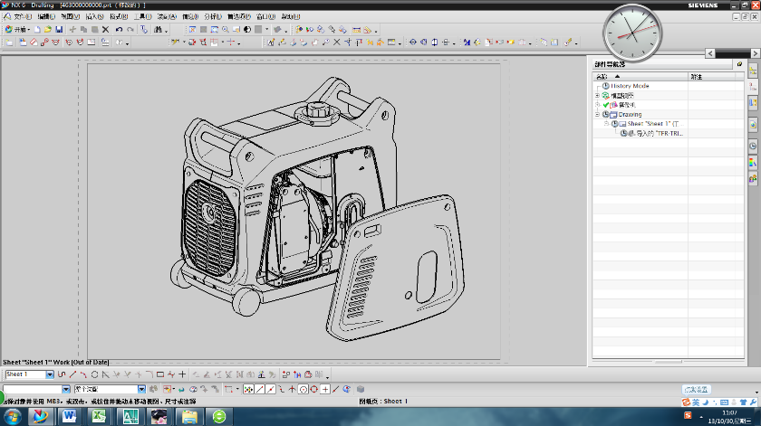Zdejmij korek wlewu oleju
4. Umieść miskę olejową pod silnikiem. Przechyl generator, aby całkowicie spuścić olej
5. Wymień generator na równej powierzchni.
6. Dodaj olej silnikowy do górnego poziomu.
7. Zainstaluj korek wlewu oleju
8. Załóż pokrywę i dokręcam śrubę

**UWAGA: ────────────────────────**

* 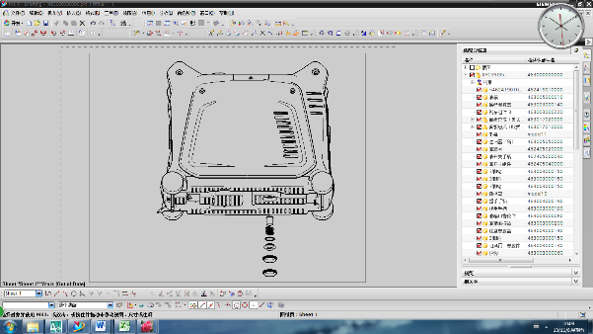Upewnij się, że żaden obcy materiał nie dostanie się do skrzyni korbowej.

FILTR OLEJU

* Nie przechylaj generatora podczas dodawania oleju silnikowego. Może to spowodować przepełnienie i uszkodzenie silnika
* Pochyl filtr oleju co drugie 100 godzin.

**───────────────────────────**

#### 3)FILTR POWIETRZA

Utrzymanie filtra powietrza w odpowiednim stanie jest bardzo ważne. Brud wywołany przez nieprawidłowo zainstalowane, niewłaściwie serwisowane lub nieodpowiednie elementy uszkadza i zużywa silniki. Utrzymuj element zawsze w czystości.

1. Zdejmij pokrywę.
2. Zdejmij pokrywę filtra powietrza i element.
3. Umyć pierwiastek w rozpuszczalniku i wysuszyć.
4. Naoliwij pierwiastek i wyciśnij nadmiar oleju. Element powinien być mokry, ale nie kapać.
5. Włóż element do filtra powietrza.
6. Zainstaluj pokrywę

**UWAGA: ────────────────────────**

Silnik nigdy nie powinien działać bez elementu; może wystąpić nadmierne zużycie tłoka i/lub cylindra.

**───────────────────────────**



#### 4)CZYSZCZENIE I REGULACJA ŚWIECY ZAPŁONOWEJ

1. Zdejmij pokrywę.

2. Sprawdź, czy nie ma przebarwień i usuń węgiel.

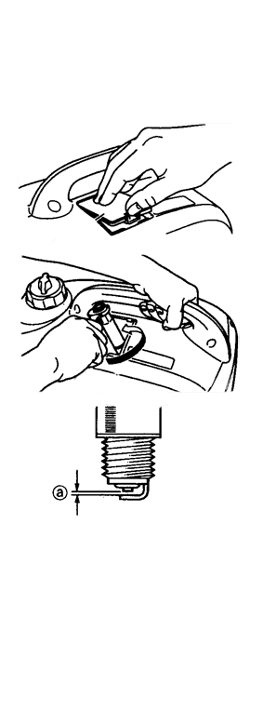3. Sprawdź typ świecy zapłonowej i szczelinę.

4. Zainstaluj świecę zapłonową.

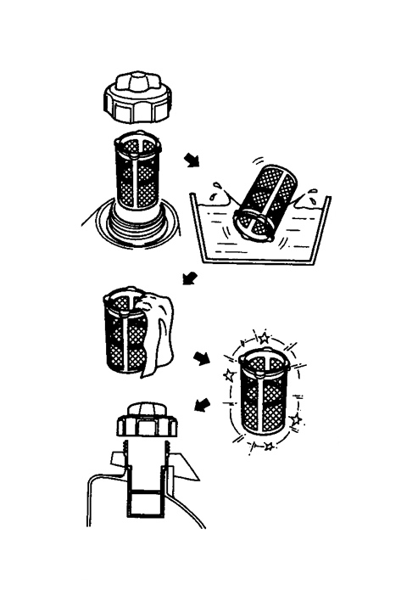5. Zainstaluj pokrywę

#### 5)FILTR ZBIORNIKA PALIWA

1. Wykręć korek zbiornika paliwa i filtr.

2. Wyczyść filtr rozpuszczalnikiem. W przypadku uszkodzenia wymienić.

3. Wytrzyj filtr i włóż go.

**! OSTRZEŻENIE ──────── ──────**

* Upewnij się, że korek zbiornika jest prawidłowo dokręcony.

**─────────────────**

#### 6)EKRAN TŁUMIKA

**! OSTRZEŻENIE ───────────────────────**

* Silnik i tłumik będą bardzo gorące po uruchomieniu silnika.
* Unikaj dotykania silnika i tłumika, gdy są jeszcze gorące z jakąkolwiek częścią ciała lub odzieży podczas kontroli lub naprawy.

**──────────────────────────**

1. Zdejmij pokrywę.
2. Zdejmij ekran tłumika.
3. Użyj śrubokrętu z płaskim, aby wyrwać ogranicznik iskier z tłumika
4. 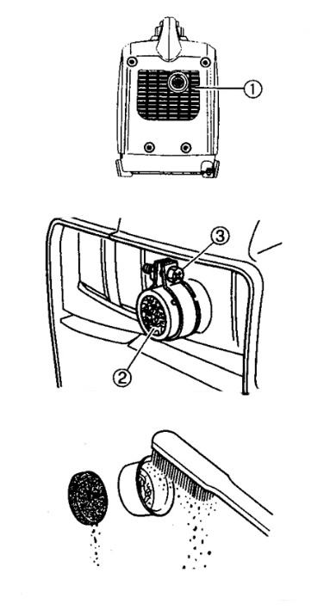Usuń osady węglowe na ekranie tłumika i ogranicznika iskier za pomocą szczotki drucianej.
5. Zainstaluj ekran tłumika.
6. Zainstaluj pokrywę

### 6. ROZWIĄZYWANIE PROBLEMÓW

#### 1)Silnik nie uruchamia się

1. Układy paliwowe

Brak paliwa dostarczanego do komory spalania.

* Brak paliwa w zbiorniku...Zasilanie paliwem.
* Paliwo w zbiorniku....Pokrętło odpowietrznika powietrza w korku zbiornika paliwa do "**ON**",pokrętło kurka paliwa do "**ON**".
* Zatkany układ paliwowy... Czysty układ paliwowy.
* zatkany gaźnik... Czysty gaźnik.

2.Układ oleju silnikowego

Niewystarczający

* Poziom oleju jest niski... Dodaj olej silnikowy.

3. Systemy elektryczne

Słaba iskra

* Świeca zapłonowa zabrudzona węglem lub mokra ... Usuń węgiel lub wytrzyj świecę zapłonową do sucha.
* Wadliwy układ zapłonowy...Skonsultuj się ze sprzedawcą.

4. Kompresja niewystarczająca

* Zużyty tłok i cylinder...Skonsultuj się ze sprzedawcą.

**2)Generator nie będzie produkował energii**

Urządzenie zabezpieczające (AC) do "OFF" ... Zatrzymaj aparat, a następnie uruchom ponownie.

Urządzenie zabezpieczające (DC) do "OFF" ... Naciśnij, aby zresetować osłonę DC

### 7. PRZECHOWYWANIE

Długotrwałe przechowywanie maszyny będzie wymagało pewnych procedur zapobiegawczych w celu ochrony przed pogorszeniem.

1) **Spuścić paliwo**

1. Zdejmij korek zbiornika paliwa, spuść paliwo ze zbiornika paliwa
2. Zdejmij pokrywę, spuść paliwo z gaźnika, poluzowując spustową.

### 2) SILNIK

1. Wyjmij świecę zapłonową, p naszą około jedną łyżkę stołową oleju silnikowego SAE 10W30 lub 20W40 do otworu świecy zapłonowej i ponownie zainstaluj świecę zapłonową.
2. Użyj rozrusznika odrzutu, aby obrócić silnik kilka razy (przy wyłączonym zapłonie).
3. pociągnij rozrusznik odrzutu, aż poczujesz kompresję.
4. Przestań ciągnąć.
5. Oczyść zewnętrzną część generatora i zastosuj inhibitor rdzy.
6. Przechowuj generator w suchym, dobrze wentylowanym miejscu, z miejscem pokrywy nad nim.
7. Generator musi pozostać w pozycji pionowej.

### SPECYFIKACJA

|  |  |  |
| --- | --- | --- |
| **MODEL** | | **KD681** |
| **GENERATOR** | Typ | Generator falownika |
| Napięcie AC | 230V |
| 50 Hz |
| Wyjście | 3,3 kW |
| Moc znamionowa | 3kW |
| Współczynnik mocy | 1.0 |
| Wyjście DC | 12V / 5A |
| **SILNIK** | Model | SY152F-3 |
| Typ | Chłodzony powietrzem, 4 cykle, OHC,Silnik benzynowy |
| Średnicacylindra ×Skok mm×mm | 52.4×57. 8 |
| Przemieszczenie | 124.6cm³ |
| Wyjście | 3,4KW / 5500 obr./min |
| Paliwo | Zwykła benzyna samochodowa |
| Pojemność zbiornika paliwa | 7,5 litra |
| Znamionowa praca ciągła | 5,5h(100% obciążenia)  6,9 h(50% obciążenia) |
| Olej smarowy | SAE 10W30 |
| Pojemność oleju smarowego | 0,9 litra |
| System rozruchowy | Rozrusznik odrzutu |
| Układ zapłonowy | C.D.I. |
| Świeca zapłonowa: Typ | A7RTC |
| **WYMIAR** | Wymiar netto L×W×H | 614×341×506 |
| Wymiary zewnętrzne L×W×H | 640×360×530 |
| Waga netto | 33.0 Kg |
| Sucha masa | 35,5 Kg |

C:/Users/KUKUGJQ/AppData/Local/Temp/picturecompress_20211015093858/output_10.jpgoutput_10

DEKLARACJA ZGODNOŚCI

Według ISO/IEC Guide 22 i EN 45014

**Upoważniony** **przedstawiciel** **producenta**: FOREINTRADE S.A

**Adres** **upoważnionego** **przedstawiciela**: Janówek, Ul. Modrzewiowa 54, 05-555 Tarczyn

DEKLARUJEMY, ŻE PRODUKT JEST ZGODNY Z NORMAMI EUROPEJSKIMI

**Nazwa** **Produktu**: Agregat prądotwórczy (oznaczony znakiem towarowym Kraft&Dele)

**Model** (oznaczenia handlowe)**:** KD861

**Dane** **produktu:** Moc znamionowa: wg. Tabliczki znamionowej

Ilość faz: jednofazowy (1)

Rozruch: Rozrusznik mechaniczny

**Deklaracja:**

Wyrób do którego odnosi się niniejsza deklaracja spełnia wymagania Dyrektyw WE:

1. 2014/30/EU EMC DIRECTIVE

2. 2006/42/EC Machinery Directive

3. 2011/65/UE ROHS 2 Directive

4. 2005/88/EC Annex VI Noise Emission Directive

5. 97/68/WE Emissions from non-road mobile machinery

**Według** **norm:**

EN 55012:2007+A1:2009; EN 61000-6-1:2007

Certyfikat o numerze 200500741HZH-V1 wydany przez Intertek Testing Services Hangzhou (16 No. 1 Ave., Xiasha Economic Development District, Hangzhou, Chiny) z dnia 4.08.2020

Osoba odpowiedzialna za prowadzenie dokumentacji technicznej: Ma Dong Hui, ul. Modrzewiowa 54, 05-555 Tarczyn Ma Dong Hui, Janówek, 8.12.2021